**Санкт- Петербургский политехнический университет Петра Великого**

Институт компьютерных наук и технологий

Кафедра компьютерных систем и программных технологий

Пояснительная записка

По предмету: «Автоматизация проектирования дискретных устройств»

**Выполнил:**

Бояркин Н.С. группа 43501/3

**Проверил:**

Кошелев С.И.

Санкт – Петербург

2015

Оглавление

1. Техническое задание 3

2. Принципиальная схема, конструкторская документация 3

3. Разработка печатной платы 6

3.1. Создание библиотеки элементов 6

3.1. Трассировка печатной платы 9

4. Список литературы 10

# 1. Техническое задание

Преобразовать принципиальную схему генератора напряжения треугольной формы для последующей разработки печатной платы, добавив фильтрующие конденсаторы к цепи питания.

Найти техническую спецификацию для каждого элемента принципиальной схемы. Создать корпуса всех элементов, руководствуясь найденной технической документация. Добавить каждый корпус в собственную библиотеку.

Руководствуясь правилами проектирования, выполнить трассировку печатной платы.

# 2. Принципиальная схема, конструкторская документация

Руководствуясь правилам проектирования, типоразмер пассивных элементов схемы (резисторов и конденсаторов) был выбран как можно больший. Также, к разъемам питания генератора треугольной формы были присоединены две пары керамических конденсаторов C2, C3 и C4, C5 емкостью 100нФ. Они фильтруют питание и сокращают длину токовых контуров, уменьшая помехи в цепи заземления.

Рассмотрим назначение входов и выходов схемы:

|  |  |  |  |
| --- | --- | --- | --- |
| Разъем | Контакт | Мнемоника | Описание |
| X1 | X1-1 | V- | Напряжение питания инверсных входов операционных усилителей D1, D2 |
| X1-2 | V+ | Напряжение питания неинверсных входов операционных усилителей D1, D2 |
| X1-3 | GND | Земля |
| X2 | X2-1 | TRI | Результирующее напряжение треугольной формы |
| X2-2 | COMP | Прямоугольный сигнал с выхода компаратора |
| X2-3 | GND | Земля |

Табл. 2.1. Назначение выводов схемы

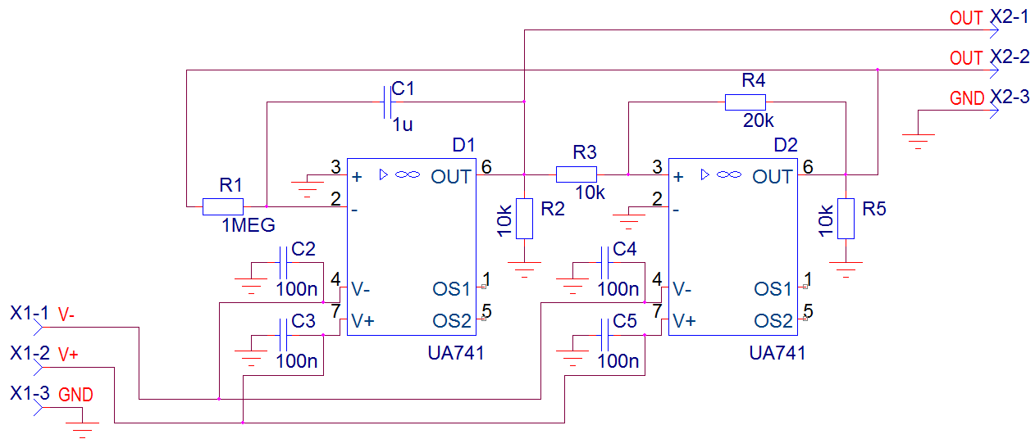

*КСПТ.430100.8.Э3*

*ИКНТ 43501/3*

*Генератор напряжения треугольной формы*

*Бояркин Н.С.*

*Кошелев С.И.*

|  |  |  |  |
| --- | --- | --- | --- |
| *Поз. обозначение* | *Наименование* | *Кол.* | *Примечание* |
|  | *Резисторы* |  |  |
| *R1* | *1МОм 1% 0805* | *1* |  |
| *R2, R3, R5* | *10кОм 1% 0805* | *3* |  |
| *R4* | *20кОм 1% 0805* | *1* |  |
|  |  |  |  |
|  | *Конденсаторы* |  |  |
| *C1* | *1мкФ 10% 0805* | *1* |  |
| *C2, C3, C4, C5* | *100нФ 10% 0805* | *4* |  |
|  |  |  |  |
|  | *Операционные усилители* |  |  |
| *D1, D2* | *UA741* | *2* |  |
|  |  |  |  |
|  | *Разъемы* |  |  |
| *X1* | *WF-3* | *1* |  |
| *X2* | *PLS-3* | *1* |  |
|  |  |  |  |
|  |  |  |  |
|  |  |  |  |
|  |  |  |  |
|  |  |  |  |
|  |  |  |  |
|  |  |  |  |
|  |  |  |  |
|  |  |  |  |
|  |  |  |  |
|  |  |  |  |
|  |  |  |  |
|  |  |  |  |
|  |  |  |  |
|  |  |  |  |
|  |  |  |  |
|  |  |  |  |
|  |  |  |  |
|  |  |  |  |



*Бояркин Н.С.*

*Кошелев С.И.*

*Генератор напряжения треугольной формы*

*КСПТ.430100.8.ПЭ3*

*ИКНТ 43501/3*

# 3. Разработка печатной платы

## 3.1. Создание библиотеки элементов

В первую очередь была найдена техническая документация для каждого элемента принципиальной схемы (Табл. 3.1).

|  |  |  |  |  |
| --- | --- | --- | --- | --- |
| Позиционное обозначение | Производитель | Корпус элемента | Артикул | Ссылка на магазин |
| R1 | Тайвань | R0805 (Рис 3.1) | 0.125Вт, 0805, 1 МОм, 1% | [1] |
| R2, R3, R5 | Тайвань | R0805 (Рис 3.1) | 0.125Вт, 0805, 10 кОм, 1% | [2] |
| R4 | Тайвань | R0805 (Рис 3.1) | 0.125Вт, 0805, 20 кОм, 1% | [3] |
| C1 | Тайвань | C0805 (Рис 3.2) | X7R, 0805, 1 мкФ, 10%, 16В | [4] |
| C2, C3, C4, C5 | Тайвань | C0805 (Рис 3.2) | X7R, 0805, 0.1 мкФ, 10%, 50В | [5] |
| D1, D2 | ST Microelectronics | SO8 (Рис 3.3) | UA741CN | [6] |
| X1 | Connfly Electronic | WF-3 (Рис 3.4) | WF-3 (DS1070-3 M) | [7] |
| X2 | Connfly Electronic | PLS-3 (Рис 3.5) | PLS-3 (DS1021-1x3) | [8] |

Табл. 3.1. Техническая документация элементов схемы

Пассивные элементы схемы имеют относительно небольшую погрешность (резисторы – 1%, конденсаторы 10%).

Диапазон питающих напряжений операционных усилителей 22 В, таким образом амплитуда результирующего треугольного напряжения может составлять 11 В.

Общая стоимость всех элементов схемы составила меньше 200 рублей. Основную стоимость схемы составили операционные усилители D1, D2.

Для каждого элемента, согласно его технической документации, был найден или создан корпус и добавлен в общую библиотеку.

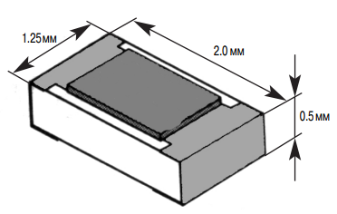

Рис. 3.1. Корпус R0805 чип резистора

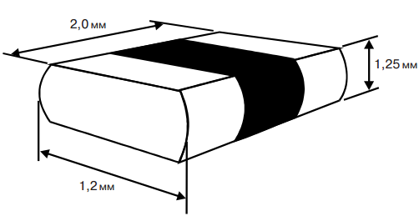

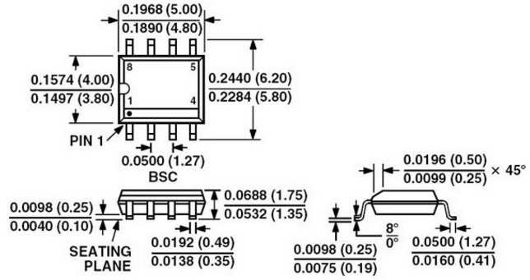Рис. 3.2. Корпус С0805 чип конденсатора

Рис. 3.3. Корпус SO8 операционного усилителя UA741CN

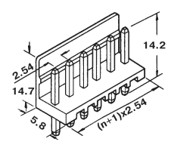

Рис. 3.4. Корпус WF-3 разъема питания

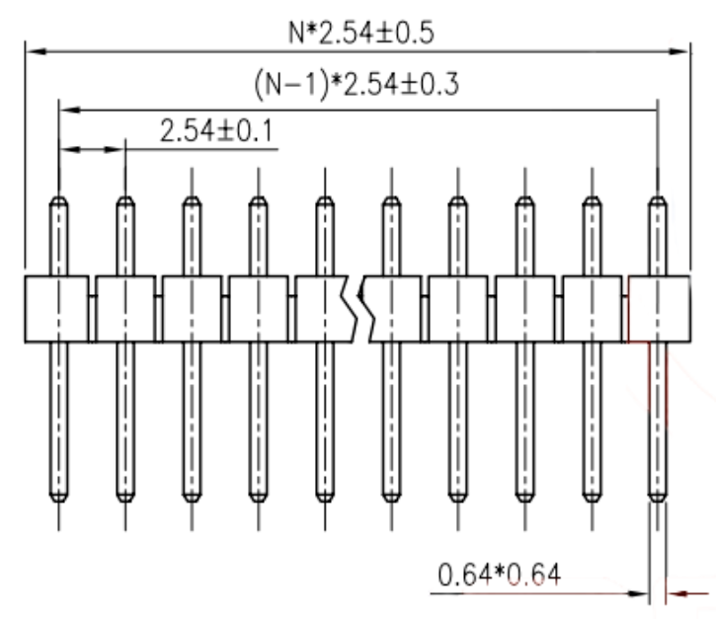

Рис. 3.5. Корпус PLS-3 разъема выхода

## 3.1. Трассировка печатной платы

При трассировке печатной платы были использованы два слоя. Во-первых, это необходимо для уменьшения габаритов печатной платы, а во-вторых положительно влияет на уменьшение помех и наводок. Так как схема не высокочастотная, не рекомендуется использовать больше двух слоев при трассировке небольших плат.

Также были учтены правила проектирования, связанные с проводниками. Проводники выбраны наиболее широкими, но не больше, чем минимальная контактная площадка. Длина проводников максимально уменьшена путем группировки элементов рядом друг с другом. Ни один проводник не имеет прямых углов.

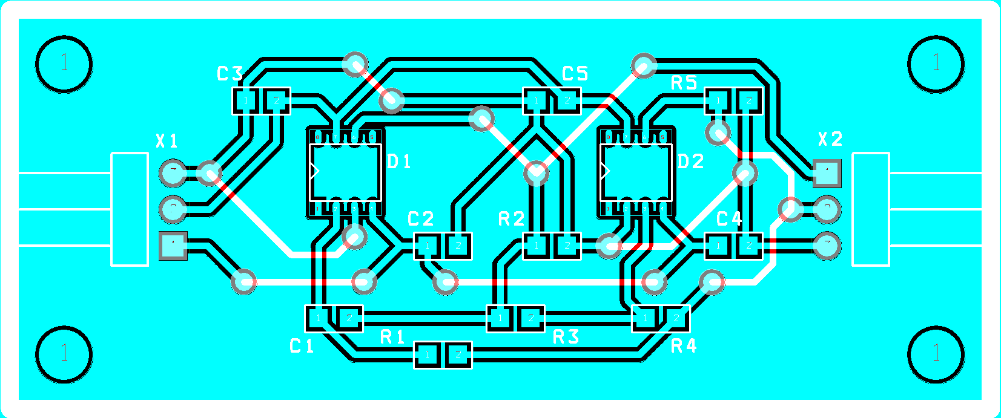

Рис. 3.1. Верхний слой печатной платы

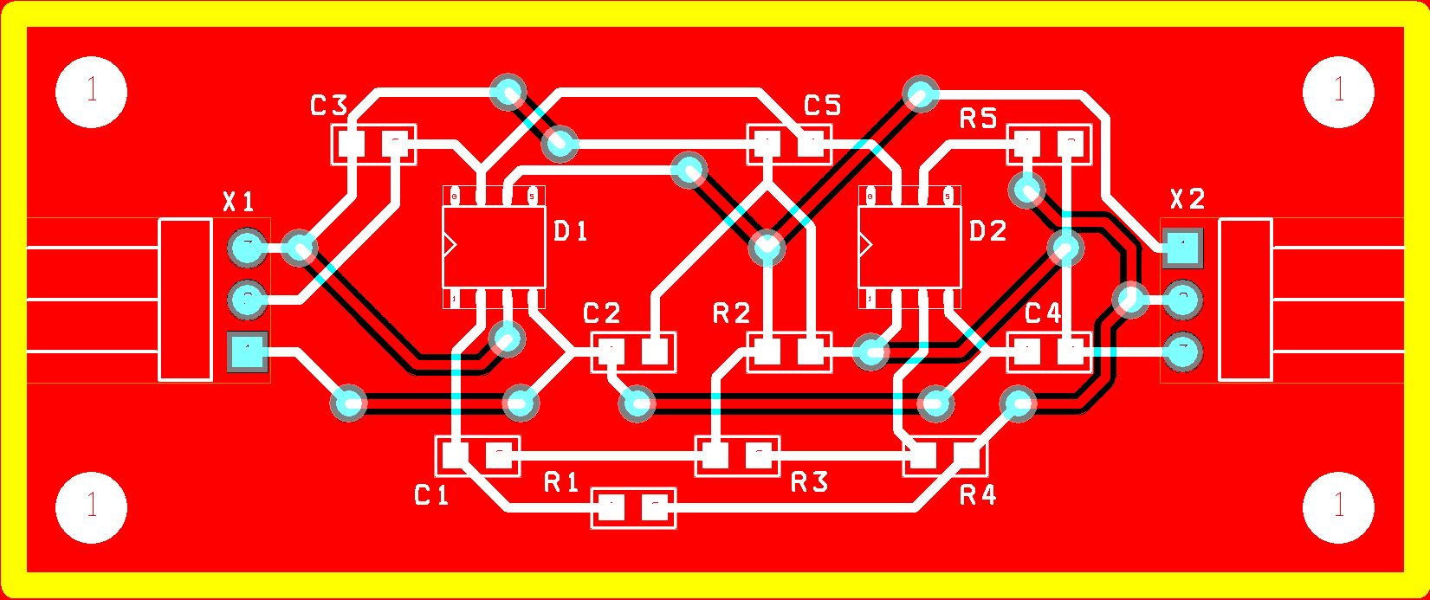

Рис. 3.2. Нижний слой печатной платы

# 4. Список литературы

1. ЧИП и ДИП – 0805, 1 МОм, 1%, Чип резистор [Электронный ресурс]. – URL: <http://chipdip.ru/product0/9000079578/> (дата обращения 06.11.2016).
2. ЧИП и ДИП – 0805, 10 кОм, 1%, Чип резистор [Электронный ресурс]. – URL: <http://chipdip.ru/product0/9000079514/> (дата обращения 06.11.2016).
3. ЧИП и ДИП – 0805, 20 кОм, 1%, Чип резистор [Электронный ресурс]. – URL: <http://chipdip.ru/product0/9000079521/> (дата обращения 06.11.2016).
4. ЧИП и ДИП – 0805, 1 мкФ, 10%, Чип конденсатор [Электронный ресурс]. – URL: <http://www.chipdip.ru/product0/768017701/> (дата обращения 06.11.2016).
5. ЧИП и ДИП – 0805, 0.1 мкФ, 10%, Чип конденсатор [Электронный ресурс]. – URL: <http://chipdip.ru/product0/43780/> (дата обращения 06.11.2016).
6. ЧИП и ДИП – UA741CN, Универсальный операционный усилитель [Электронный ресурс]. – URL: <http://www.chipdip.ru/product/ua741cn/> (дата обращения 06.11.2016).
7. ЧИП и ДИП – WF-3 (DS1070-3 M), Вилка на плату 2.54мм [Электронный ресурс]. – URL: <http://www.chipdip.ru/product/wf-3/> (дата обращения 06.11.2016).
8. ЧИП и ДИП – PLS-3 (DS1021-1x3), Вилка штыревая 2.54мм [Электронный ресурс]. – URL: <http://www.chipdip.ru/product/pls-3/> (дата обращения 06.11.2016).